# MULTI INPUT ENERGI TERBARUKAN PADA SISTEM DC BUS MENGGUNAKAN BUCK BOOST CONVERTER

***RENEWABLE ENERGY MULTI INPUTS IN DC BUS SYSTEM USING BUCK BOOST CONVERTER***

**Budi Triyono1, Yuli Prasetyo2**

1,2Politeknik Negeri Madiun, Jl. Serayu No 84, Madiun, Jawa Timur, Indonesia.

E-mail: buditriyono@pnm.ac.id

# Diterima: 05/03/2019; Disetujui: 06/05/2019

# ABSTRAK

Buck-boost converter merupakan suatu rangkain untuk merubah tegangan keluaran menjadi tegangan yang lebih besar atau lebih kecil dari tegangan masukan. Perancangan buck- boost converter ini digunakan untuk sumber energi terbarukan. Buck-boost converter ini menggunakan Arduino Uno sebagai pengatur nilai duty cycle / PWM (Pulse Width Modulation). Switching PWM menggunakan Mosfet IRFP460 yang memiliki range 3 – 200 V dengan optocoupler TLP250. Untuk mendeteksi tegangan dapat menggunakan pembagi tegangan yang berfungsi untuk memberikan umpan balik pada Arduino tegangan keluaran stabil. Dikarenakan polaritas tegangan keluaran buck-boost converter yang terbalik, maka pembagi tegangan tidak dapat membaca tegangan keluaran. Jadi, untuk membatasi tegangan keluaran digunakan dioda zener. Dengan tegangan masukan bervariasi sebesar 7 – 20 Volt, maka dihasilkan tegangan keluaran 14,86 Volt.

Kata Kunci:Buck-boost converter, PWM, Arduino Uno.

# ABSTRACT

The buck-boost converter is a series for changing the output voltage to a voltage greater or less than the input voltage. The design of this buck-boost converter is used for renewable energy sources. This Buck-boost converter uses Arduino Uno as a regulator of the duty cycle / PWM (Pulse Width Modulation) value. PWM switching uses Mosfet IRFP460 which has a range of 3 - 200 V with a TLP250 optocoupler. To detect the voltage can use a voltage divider which serves to provide feedback on the Arduino stable output voltage. Because the polarity of the output of the buck-boost converter is reversed, the voltage divider cannot read the output voltage. So, to limit the output voltage is used a zener diode. With input voltages varying from 7-20 Volt, output voltage of 14.86 Volt is produced.

Keywords:Buck-boost converter, PWM, Arduino Uno.

**PENDAHULUAN**

Beragamnya energi dari alam yang ada, haruslah dimanfaatkan untuk keberlangsungan energi listrik. Tenaga dari angin dapat dikonversikan ke energi listrik melalui turbin angin yang dipasang dengan generator DC dan energi dari cahaya matahari dikonversikan menjadi energi listrik lewat solar cell yang menghasilkan sumber listrik DC.

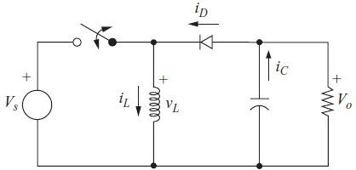Karena memiliki nominal tegangan yang berubah- ubah setiap waktunya, maka tegangan DC tersebut harus disamakan terlebih dahulu nilai tegangan keluarannya. Untuk menyamakan tegangan dari kedua sumber energi tersebut, digunakan rangkaian buck-boost converter. Penggunaan buck-boost converter yaitu berdasarkan pada fungsinya yang dapat menurunkan tegangan (buck) dan dapat menaikkan tegangan (boost) dengan cara mengatur nilai duty cycle. Nilai duty cycle akan diatur secara otomatis oleh mikrokontroller Arduino Uno.

Digunakannya sistem listrik DC karena hampir keseluruhan beban-beban rumah tangga menggunakan listrik DC. Dengan sistem DC, maka konversi listrik AC-DC pada adaptor tidak diperlukan lagi. Listrik DC juga lebih efisien karena frekuensinya nol dan lebih aman karena menggunakan tegangan yang rendah. Terlebih sistem ini merupakan listrik yang mandiri karena tidak membutuhkan suplai listrik dari PLN sehingga diharapkan dapat membantu daerah yang belum teraliri listrik.

**METODE PENELITIAN**

1. **Buck-Boost Converter**

Buck-Boost Converter adalah tipe dari DC-DC converter yang dapat menghasilkan tegangan keluaran yang lebih rendah atau lebih tinggi dari tegangan masukan yang didapat. Saat saklar tertutup (ON) maka maka arus di induktor akan naik, saat saklar terbuka (OFF) maka arus di induktor turun dan mengalir menuju beban. Dengan cara ini, nilai rata- rata tegangan beban sebanding dengan rasio antara waktu pembukaan dan waktu penutupan saklar. Akibatnya, nilai rata- rata tegangan beban bisa lebih tinggi maupun lebih rendah dari tegangan sumbernya. Skema buck-boost converter ditunjukkan pada gambar 1.

**Gambar 1.** Rangkaian *buck-boost converter*

Masalah utama dari buck-boost converter adalah menghasilkan riak arus yang tinggi baik di sisi masukan maupun sisi keluarannya. Sehingga, diperlukan tapis kapasitor yang besar di kedua sisinya sehingga dapat mengurangi besarnya riak arus yang tinggi.

Persamaan dalam perancangan buck-boost converter adalah sebagai berikut:

1. Menentukan nilai beban

Dengan :



Solar Cell

Wind Turbine

DC-DC

Converter

I = Nilai arus (A)

V = Nilai tegangan (V)

R = Hambatan (Ω)

1. Menentukan nilai Duty Cycle

Dengan :

Vout = Tegangan output (V)

D = Duty cycle

Vin = Tegangan input (V)



*Duty Cycle* < 50% = *Buck Duty Cycle* > 50% = *Boost*

Jika :

1. 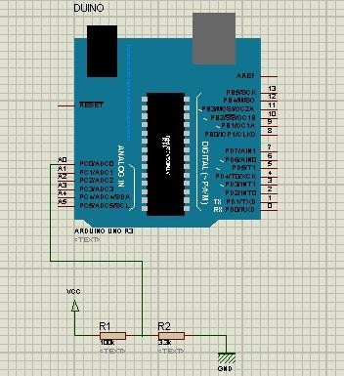Menentukan nilai minimal induktor

Dengan :

Lmin = Nilai minimal induktor (H)

D = Duty cycle

R = Hambatan (Ω)

f = frekuensi switching (Hz)

1. Menentukan nilai minimal kapasitor

Dengan :

Cmin = Nilai minimal kapasitor (F)

D = Duty cycle

R = Hambatan (Ω)

f = frekuensi switching (Hz)

% ripple = Nilai ripple tegangan

1. **Sistem DC bus**

Sistem DC bus dengan masukan lebih dari satu jenis pembangkit sumber tegangan dapat diimplementasikan di sebuah rumah yang mempunyai sumber listrik terbarukan yaitu dari solar cell dan wind turbine.

**Gambar 2.** Perencanaan sistem *DC bus* dengan masukan lebih dari satu jenis pembangkit sumber tegangan

1. **Rangkaian Voltage Divider**

Rangkaian ini berfungsi untuk memberikan umpan balik pada Arduino dengan membaca tegangan keluaran dari buck-boost converter. Berikut adalah skema rangkaian sensor pembagi tegangan.

**Gambar 5.** Rangkaian sensor pembagi tegangan

Rangkaian sensor pembagi tegangan ini menggunakan 2 buah resistor masing-masing memiliki nilai 100kΩ, dan 33kΩ yang dihubungkan pada pin A0 dan pin ground pada Arduino Uno.

**HASIL PENELITIAN DAN PEMBAHASAN**

Pada tahap hasil dan pembahasan akan dilakukan pengujian pada alat untuk memperoleh data dan akan dilakukan pembahasan terhadap pengujian sehingga dapat disimpulkan apakah alat telah sesuai dengan perencanaan yang direncanakan sebelumnya.

**1) Pengujian Sistem Arduino Uno**

Pada rangkaian sistem DC bus, dengan masukan lebih dari satu jenis pembangkit sumber tegangan, minimum sistem arduino Uno digunakan sebagai otak dari seluruh sistem. Pada perancangan ini menggunakan 1 buah Arduino Uno yang berfungsi sebagai pengontrol sistem. Minimum sistem ini terdiri dari 1 buah board Arduino Uno yang terdapat digital (PWM), power, dan analog input. Pengujian sistem ini menggunakan aplikasi Arduino genuino.

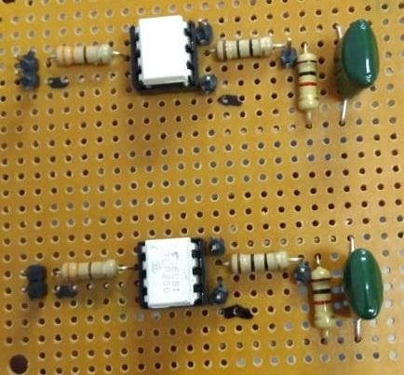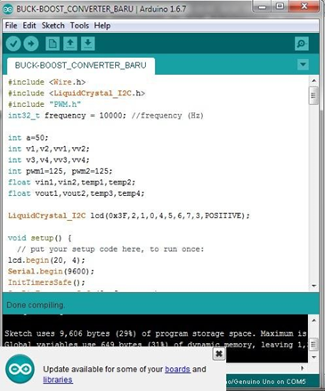

**Gambar 6.** Proses pengiriman program Arduino Uno

Dari gambar diatas menunjukkan proses pengisian program pada mikrokontroller Arduino Uno. Setelah proses pengisian program selesai, bisa dilihat mikrokontroller arduino sudah dapat beroperasi dengan baik atau belum. Jika sudah beroperasi, maka minimum sistem bekerja sesuai dengan fungsinya.

**2) Pengujian Duty Cycle**

Merupakan rangkaian yang berfungsi sebagai pemicu Gate mosfet pada rangkaian buck-boost converter. Selain sebagai pemicu pada Gate mosfet, optocoupler juga berfungsi sebagai rangkaian isolasi antara rangkaian buck-boost converter dengan Arduino Uno. Input PWM pada optocoupler berada pada kaki nomor 2, dan ground berada di kaki nomor 3. Kaki VCC atau supply positif (+) ke kaki 8 pada optocoupler, sedangkan port supply negatif (-) ke kaki 5 optocoupler. Sedangkan untuk keluaran yang digunakan pada Gate mosfet berada di kaki 7 dari optocoupler. Pengujian optocoupler TLP250 sebagai driver Gate mosfet ditunjukkan pada gambar 7.

**Gambar 7.** Pengujian Optocoupler TLP250

Berikut adalah gambar hasil pengujian optocoupler TLP250 dengan nilai duty cycle yang berbeda.

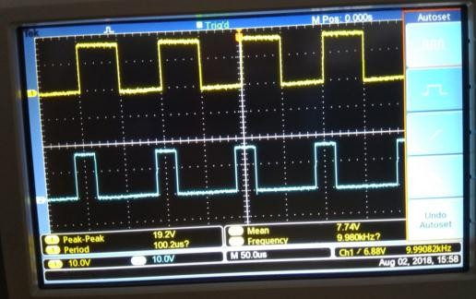

**Gambar 8.** Data TLP250 dengan *duty cycle* 50% dan 25%

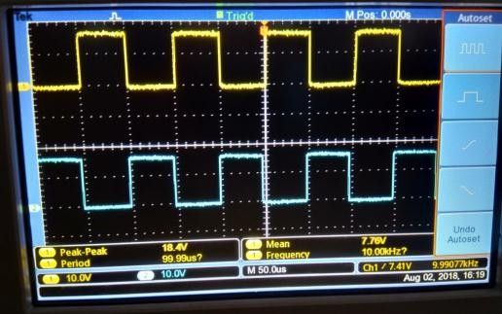

**Gambar 9.** Data TLP250 dengan *duty cycle* 50%

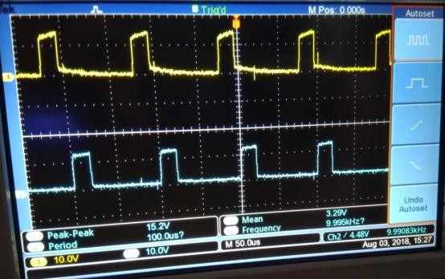

**Gambar 10.** Data TLP250 dengan beban mosfet pada rangkaian *buck-boost converter*

Data di atas merupakan data dengan beberapa kali percobaan pada rangkaian optocoupler. Dengan memberikan masukan PWM 5 Volt Arduino di pin 2 dan 3, kemudian tegangan masukan VCC 15 Volt dan ground di pin 8 dan 5, dapat dilihat bahwa optocoupler dapat bekerja dengan baik pada duty cycle 25% dan 50%.

Pada gambar 8 dan 9 yaitu ketika tanpa beban, pembacaan osiloskop menunjukkan tegangan sebesar 15 Volt dengan frekuensi 10 kHz beserta bentuk gelombang PWM yang baik. Pada gambar 10 adalah saat optocoupler telah diberikan beban berupa mosfet pada rangkaian buck-boost converter. Terlihat bahwa frekuensi pensaklaran tetap 10 kHz, namun bentuk gelombang PWM menjadi kurang baik akibat efek dari beban mosfet dan rangkaian buck-boost converter. Gelombang PWM sedikit berubah ketika diberi beban adalah wajar karena komponen yang bersifat tidak ideal.

**3) Pengujian Voltage Divider**

Sensor pembagi tegangan (*voltage divider)* terdiri dari dua buah resistor yang dirangkai secara seri. Dari hasil pembacaan sensor pembagi tegangan untuk tegangan masukan ditunjukkan pada gambar 11.

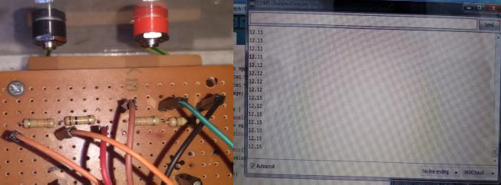

**Gambar 11.** Pengujian sensor pembagi tegangan

Dari beberapa pengujian dapat diketahui bahwa sensor pembagi tegangan dapat bekerja dengan baik. Tegangan masukan positif (+) diletakkan pada kaki resistor 100kΩ, dan tegangan masukan negatif (‒) diletakkan pada resistor 33kΩ. Keluaran pembagi tegangan dimasukkan ke port Analog Input Arduino. Rangkaian sumber negatif diberi GND dari arduino, yang bertujuan untuk menstabilkan pembacaan sensor. Dengan dua resistor di atas, rangkaian pembagi tegangan dapat membaca tegangan maksimal 20 Volt.

**4) Pengujian Buck-Boost Converter**

Pengujian tegangan keluaran buck-boost converter digunakan untuk mengetahui bahwa rangkaian menghasilkan tegangan DC sesuai yang telah ditentukan. Pada pengujian rangkaian buck-boost converter ada beberapa langkah yang harus dilakukan, yaitu :

* + - 1. Menyiapkan komponen yang diperlukan seperti induktor, kapasitor, dioda, resistor, PCB, timah, *power supply*, kabel, *pin header*, dan mosfet IRFP460.
      2. Merangkai komponen sesuai dengan rangkaian.
      3. Menyalakan Arduino untuk mendapatkan PWM.
      4. Menghubungkan probe multimeter pada rangkaian keluaran *buck-boost converter.*
      5. Mencatat setiap tegangan masukan dan keluaran yang didapatkan untuk mengambil data.

Pada rangkaian buck-boost converter ini tegangan masukan yang diberikan adalah tegangan yang bervariasi sebesar 2-20 Volt untuk menghasilkan tegangan keluaran 15 Volt.

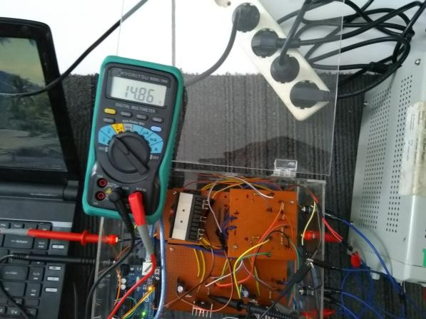

**Gambar 12.** Pengujian rangkaian *buck-boost converter*

Pengujian rangkaian buck-boost converter menggunakan dua buah DC power supply yang masing- masing memberikan tegangan masukan yang berbeda. Berikut adalah tabel data pengujian rangkaian buck-boost converter dengan dua tegangan masukan yang berbeda.

Saat uji coba, rangkaian dapat bekerja secara optimal ketika diberikan tegangan masukan sebesar 7-20 Volt. Saat rangkaian diberikan tegangan masukan dibawah 7 Volt, maka rangkaian tidak dapat memberikan tegangan keluaran sesuai dengan yang telah ditentukan.

**Tabel 1.** Data tegangan masukan dan tegangan keluaran *buck-boost converter*

|  |  |  |  |  |
| --- | --- | --- | --- | --- |
| **Buck-Boost**  **Converter 1** | | **Buck-Boost**  **Converter 2** | | **DC Bus (Volt)** |
| **Vin 1**  **(Volt)** | **Vout 1**  **(Volt)** | **Vin 2**  **(Volt)** | **Vout 2**  **(Volt)** |
| 7 | 14,86 | 20 | 14,87 | 14,86 |
| 12 | 14,86 | 17 | 14,86 | 14,86 |
| 19 | 14,87 | 14 | 14,85 | 14,86 |
| 9 | 14,86 | 8 | 14,85 | 14,86 |
| 10 | 14,86 | 9 | 14,86 | 14,86 |
| 11 | 14,86 | 7 | 14,86 | 14,86 |
| 8 | 14,85 | 11 | 14,86 | 14,86 |
| 13 | 14,86 | 12 | 14,86 | 14,86 |
| 20 | 14,87 | 16 | 14,86 | 14,86 |
| 14 | 14,85 | 18 | 14,86 | 14,86 |
| 15 | 14,86 | 14 | 14,85 | 14,86 |
| 18 | 14,86 | 15 | 14,86 | 14,86 |
| 17 | 14,86 | 16 | 14,86 | 14,86 |
| 16 | 14,86 | 13 | 14,86 | 14,86 |
| 4 | 7,40 | 5 | 8,29 | 7,53 |
| 3 | 5,39 | 4 | 7,41 | 5,77 |
| 2 | 4,02 | 3 | 5,40 | 4,00 |
| 6 | 10,46 | 2 | 4,02 | 6,61 |
| 5 | 8,29 | 6 | 10,46 | 8,74 |

Data yang didapatkan apabila tegangan masukan dibawah 7 Volt maka tegangan keluaran hanya sedikit naik, yang disebabkan oleh karakteristik komponen mosfet yang tidak bisa switching semaksimal mungkin. Tegangan pada DC Bus akan stabil pada 14,86 Volt saat kedua rangkaian mempunyai tegangan masukan bervariasi dan diatas 7 Volt. Ketika salah satu rangkaian mendapatkan tegangan masukan yang kurang, maka tegangan pada DC Bus juga berkurang dikarenakan tegangan keluaran yang lebih rendah menjadi beban bagi tegangan yang bernilai lebih tinggi.

**SIMPULAN**

Adapun kesimpulan dari penelitian ini adalah:

* + 1. Rangkaian pembagi tegangan (*voltage divider*) hanya dapat bekerja apabila rangkaian memiliki polaritas *ground* yang sama pada tegangan masukan dan tegangan keluaran.
    2. Pada percobaan rangkaian *buck-boost converter* yang telah dibuat, diberikan tegangan masukan yang bervariasi sebesar 2‒20 Volt. Saat tegangan masukan sebesar 2 Volt maka didapatkan tegangan keluaran sebesar 4,02 Volt. Saat tegangan masukan 6 Volt maka didapatkan tegangan keluaran 10,46 Volt.
    3. Minimal tegangan masukan pada rangkaian adalah sebesar 7 Volt yang menghasilkan tegangan keluaran 14,86 Volt. Dan maksimal tegangan masukan sebesar 20 Volt yang menghasilkan tegangan keluaran 14,86 Volt.
    4. Tegangan keluaran yang berpolaritas lebih rendah akan menjadi beban untuk tegangan keluaran yang berpolaritas lebih tinggi. Sebelum diparalel pada DC Bus maka nilai tegangan harus sama.

**DAFTAR PUSTAKA**

Sutanto, Arif. 2017. Perancangan Buck/Boost Konverter Sebagai Stabilizer Tegangan Pada Horizontal Axis Wind Turbine, Tugas Akhir Politeknik Negeri Madiun.

Triyono, Budi. 2016. Filter Design of PWM AC Chopper on Soft Starting Application 3 Phase Induction Motor‖. ISemantic Vol. I pp. 285-289

W. Hart, Daniel. 2011. Power Electronics (New York: McGraw-Hill Companies).

Kumala Ningrum, Hanifah Nur. 2016. Materi Kuliah Semester 4, Elektronika Daya 2.

Prabowo, Gigih. 2017. Materi Kuliah Semester 5, Elektronika Daya 3.

Taufik, Mohammad. Jurnal Teknik Elektro Universitas Padjadjaran, 2015. Prototype Rumah DC Jatinangor Sebagai Sumber Listrik Pedesaan.

Dzulqarnain, Yahya. 2010. Desain dan Implementasi Multi Input Konverter DC-DC pada Tenaga Listrik Hibrida PV/Wind. Jurnal Tugas Akhir Teknik Elekto ITS.